

Fundacja Avalon
biuroprasowe.fundacjaavalon.pl

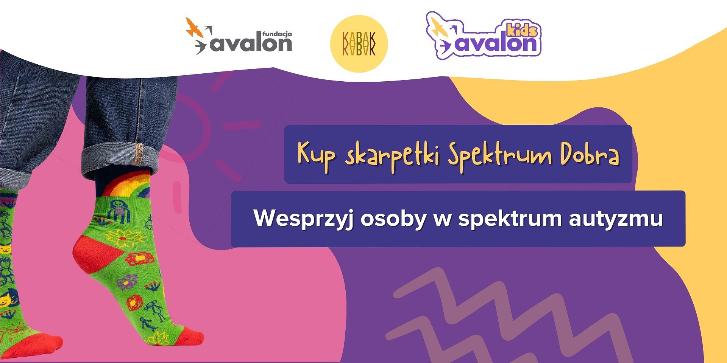

W kwietniu Fundacja Avalon obchodzi Światowy Dzień Świadomości Autyzmu w wyjątkowy sposób!

2024-03-27

W tym roku Fundacja Avalon, w szczególny sposób, uczci Światowy Dzień Świadomości Autyzmu. Wraz z firmą KABAK podjęła się kolejnej współpracy przy projektowaniu nowego wzoru skarpetek SPEKTRUM DOBRA, które zostały stworzone dla małych i dużych. Skarpetki to bezpośrednie wsparcie Projektu Avalon Kids, Fundacji Avalon oraz oryginalna forma edukacji w zakresie społecznej świadomości na temat spektrum autyzmu poprzez zwiększanie empatii i wrażliwości społecznej. Fundacja Avalon i KABAK serdecznie zapraszają do zapoznania się z tą ważną inicjatywą!

Kolorowe skarpetki w szlachetnym celu!

Fundacja Avalon czynnie działa na rzecz wyrównywania szans pomiędzy dziećmi z niepełnosprawnościami a pełnosprawnymi, poprzez prowadzenie terapii w Centrum Aktywnej Rehabilitacji pod okiem wykwalifikowanych specjalistów, w nowoczesnej przestrzeni zajęciowo-rehabilitacyjnej. Z okazji Światowego Dnia Świadomości Autyzmu, który przypada w dniu 2 kwietnia, powstały wyjątkowe skarpetki, które są wynikiem wspólnych działań z firmą KABAK, na rzecz realizacji projektów oraz zajęć dla dzieci i młodzieży w spektrum autyzmu. Wspólna akcja ma zwrócić uwagę na osoby, które posiadają odmienne postrzeganie świata, problemy z komunikacją, nawiązywaniem kontaktów społecznych czy też wyrażaniem emocji. Projekt graficzny skarpetek jest wyjątkowy, ponieważ został zainspirowany rysunkami stworzonymi przez dzieci.

W dziale dziecięcym Fundacji Avalon, czyli Avalon Kids, każdy dzień jest wypełniony zmaganiami najmłodszych z terapią, ćwiczeniami czy też zagwozdkami dnia codziennego. Kwiecień to miesiąc wiedzy na temat spektrum autyzmu. Spektrum zaburzeń całościowych dla wielu jest jeszcze czymś niejasnym, dlatego pragniemy tego dnia jeszcze bardziej uwrażliwiać oraz edukować. Przy okazji zakupu skarpetek zaprojektowanych przez podopiecznych Fundacji Avalon będziemy mogli realizować kolejne bezpłatne zajęcia dla dzieci, które realizują naszą misję.
Lusine Duryan, Kierowniczka Avalon Kids, Fundacja Avalon

Skarpetki SPEKTRUM DOBRA, kiedy w sprzedaży?

KABAK to polska marka kolorowych skarpetek i akcesoriów. W swojej ofercie mają wszystko, by ubrać się od stóp do głów – wesołe skarpetki, bawełniane czapki oraz szaliki, damską i męską bieliznę, plecione paski, a także ozdobne, ręcznie malowane piny. Już 27 marca w sklepie internetowym i w sklepach stacjonarnych KABAK pojawią się zaprojektowane skarpetki dla dzieci i dorosłych. Dochód ze sprzedaży każdej pary realnie wesprze działania na rzecz realizacji projektów oraz zajęć dla dzieci i młodzieży w spektrum autyzmu tj. organizacji bezpłatnych zajęć Treningu Umiejętności Społecznych oraz zajęć, które rozwijają zainteresowania.

„Jako KABAK chcemy działać w branży ochrony planety, a w naszym odczuciu nie da się dbać o planetę, nie dbając o ludzi, którzy na niej żyją. Dlatego chętnie angażujemy się w wartościowe inicjatywy społeczne, pomagające budować świat, w którym sami chcielibyśmy żyć. Działalność Fundacji Avalon zdecydowanie jest taką inicjatywą, dlatego z przyjemnością po raz kolejny połączyliśmy siły, tym razem w ramach projektu Avalon Kids. Efektem tej współpracy są skarpetki z misją – nie tylko pomagania Fundacji i jej podopiecznym, ale także edukowania w zakresie spektrum zaburzeń, które skupiają się na autyzmie, oraz potrzebach dzieci i osób dorosłych z autyzmem.
Kuba Stępski, współzałożyciel marki KABAK.

Fundacja Avalon to jedna z największych organizacji pozarządowych w Polsce wspierających osoby z niepełnosprawnościami i przewlekle chore, powstała w 2006 roku, a od roku 2009 posiada status organizacji pożytku publicznego. Ma siedzibę w Warszawie, jednak swoim wsparciem obejmuje osoby potrzebujące z całej Polski. Fundacja oferuje pomoc potrzebującym w obszarze finansowym, a także prowadzi szereg programów społecznych i edukacyjnych, mających na celu aktywizację OzN a także zmianę postrzegania osób z niepełnosprawnościami w polskim społeczeństwie. Fundacja Avalon aktualnie wspiera około 14 500 osób z całej Polski. Łączna wartość pomocy udzielonej przez Fundację swoim podopiecznym wynosi blisko 400 mln.

